测量设备溯源抽查表
编号：0005-2019-2021
企业名称 | 重庆川仪调节阀有限公司
部门 | 测量设备名称 | 测量设备  编号 | 型号规格 | 测量设备  计量特性 | 测量标准装置名称及技术参数 | 检定/校准机构 | 检定/校准日期 | 符合打√  不符合打×
质量管理部 | 三坐标测量机 | 7618829CA | GLOBAL S 09.12.18- Green | U=0.5um+1×10⁻⁶L（L为检测点）（(k=2) | 量块3等、步距球规：U=0.3um+1×10⁻⁶L（(k=2) | 重庆市计量质量检测研究院 | 2020.11.17 | √
质量管理部 | 量块 | 803327 | （125～500）mm | 5等 | 量块3等  MPE:±0.2  um | 重庆市计量质量检测研究院 | 2021.03.12 | √
质量管理部 | 液压式万能试验机 | 4826 | WEW-600D | 1级 | 标准测力仪U_{rel}=0.38%  k=2 | 重庆市计量质量检测研究院 | 2021.03.01 | √
生产物资部 | 洛氏硬度计 | 052000219 | 710RSA | ±1.5HRC | 硬度计检定装置HRC: MPE:±0.015  (100-$\overline{H}$)HRC | 重庆市计量质量检测研究院 | 2020.06.24 | √
质量管理部 | 手持式X射线荧光光谱仪 | 54038 | DP2000 | U=5.4%  k=2 | 检测X荧光分析标准物质 | 广东省世通仪器检测服务有限公司 | 2020.8.10 | √
质量管理部 | 直读光谱仪 | 07005370 | TEST19 | U=5.4%  k=2 | 合金光谱分析标准物质 U_{rel}=4.0%  k=2 | 重庆市计量质量检测研究院 | 2020.8.10 | √
生产物资部 | 电子台秤 | 17110058 | TCS-300 | Ⅲ级 | 砝码M₁等级 | 重庆市计量质量检测研究院 | 2021.03.03 | √
生产物资部 | 耐震压力表 | HC67592675345 | 0~10MPa | U_{rel}=0.6%  k=2 | 活塞式压力计0.05级 | 江苏世通仪器检测服务有限公司 | 2020.11.20 | √
审核综合意見：
（抽查有效文件、溯源原始记录、证书报告，进行评价，说明理由 ）
公司已制定《计量确认管理程序》、《外部供方管理程序》，《测量设备溯源管理程序》，公司已建最高计量标准2项（卡尺量具检定装置、测微量具检定装置）。测量设备由质量管理部（计量室）负责量值溯源工作。公司测量设备除自检外全部委托重庆市计量质量检测研究院、江苏世通仪器检测服务有限公司、广东省世通仪器检测服务有限公司等机构检定/校准，校准/检定证书由质量管理部（计量室）保存。根据抽查情况，该公司的检定/校准情况符合溯源性要求。

审核日期：2021年05 月10 日~05月11 日
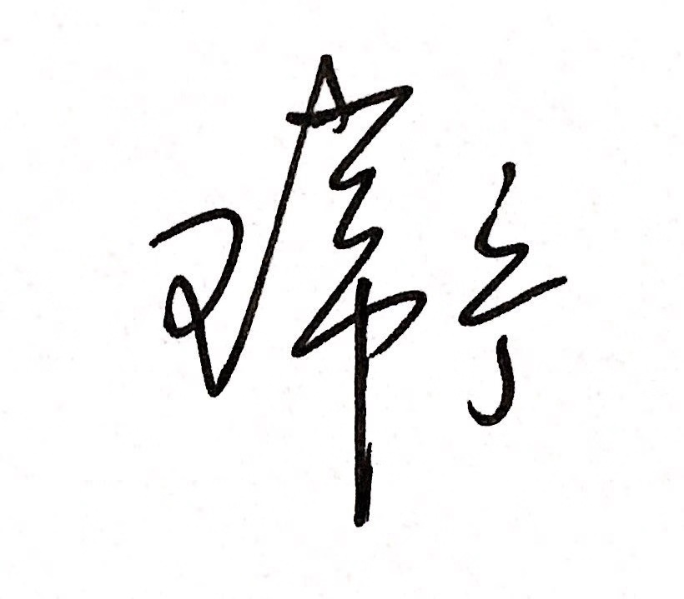

审核员签字： 部门代表签字：

说明：“计量特性”可以填写测量设备的最大允差、准确度等级或校准结果的测量不确定度。

